**Лекция Word.**

**Информатика -** это комплексная, техническая наука, которая систематизирует приемы создания, сохранения, воспроизведения, обработки и передачи данных средствами вычислительной техники, а также принципы функционирования этих средств и методы управления ними.

Термин информация происходит от латинского informatio, что означает разъяснение, осведомление, изложение.

**Информация** - это совокупность сведений (данных), которая воспринимается из окружающей среды (входная информация), выдается в окружающую среду (выходная информация) или сохраняется внутри определенной системы.

Информация имеет единицу измерения, которой является *бит*. Бит – это количество информации, передаваемое при ответе на двоичный вопрос "да" или "нет". Битом называют также ячейку памяти компьютера, в которой хранится одна двоичная цифра – "0" или "1".

***Системы счисления.* Совокупность приемов именования и обозначение чисел называется системой исчисления.** В качестве знаков для записи чисел используются цифры.

**Системы счисления бывают позиционные и непозиционные. Система счисления, в которой значение цифры зависит от ее положения в ряду цифр, изображающих число, называется позиционной, иначе – непозиционной.**

1. Системы счисления и перевод чисел из 10-й в 2-ю системы счисления.

*Например: 122 = 1111010*

1. Понятие информации. Представление текстовой информации.
2. Представление числовой и графической информации.
3. Состав персонального компьютера. Характеристика основных устройств ПК.
4. Классификация программного обеспечения.
5. Операционная система Windows. Рабочий стол. Элементы окна Windows.
6. Понятие файла и папки, Операции с файлами и папками, Программа Проводник.

**Word - одна из самых совершенных программ в классе текстовых процессоров, которая предусматривает выполнение сотен операций над текстовой и графической информацией**.

**Текстовые** файлы - наиболее простая и наглядная форма представления алфавитно-цифровой информации. Способ организации данных в файле того или иного типа называется **форматом** файла. Формат текстового файла - простейший из всех способов организации данных. Вся информация в таком файле представлена просто символами кодовой таблицы, которые без всяких преобразований можно вводить с клавиатуры, посылать на экран или принтер. Текстовый файл состоит из набора строк переменной длины.

***Основные понятия***

*Символ* – минимальный элемент текста, которому соответствует определенный числовой код и определенное шрифтовое оформление.

*Абзац* – фрагмент текста, заканчивающийся нажатием клавиши Enter.

*Сноска* (обычная или концевая) - комментарий, вынесенный за пределы основного текста и содержащий дополнительные поясняющие сведения или ссылку на литературу. Обычная сноска располагается в конце страницы, а концевая – в конце документа.

*Стиль* – совокупность параметров оформления элемента документа, имеющая имя.

*Объект* – элемент документа, для создания и редактирования которого привлекаются другие приложения Windows или специальные средства Word.

*Шаблон* – специальный вспомогательный документ, на основе которого создаются новые документы в среде Word. Шаблон – специальный бланк, подготовленный для заполнения.

# ДЕЙСТВИЯ С ФАЙЛАМИ ДОКУМЕНТОВ

Основные действия с файлами документов – это создание, сохранение, печать и открытие файлов документов.

## РЕЖИМЫ ОТОБРАЖЕНИЯ ДОКУМЕНТА НА ЭКРАНЕ

**В MS Word существует возможность различного отображения документа на экране:**

* ***обычный режим (Вид 🡪 Режимы просмотра документа 🡪 Черновик);***
* ***режим разметки страницы (Вид 🡪 Режимы просмотра документа 🡪 Разметка страницы);***
* ***режим чтения (Вид 🡪 Режимы просмотра документа 🡪 Режим чтения);***
* ***эскизы страниц (Вид 🡪 Показать или скрыть 🡪 Эскизы (в 2003)).***

В ***режиме разметки*** Вы видите текст так, как он будет расположен на бумаге, вместе с таблицами, рисунками, колонтитулами, которые не будут отображаться в других режимах. Его недостаток – это самый медленный режим отображения.

Режим разметки позволяет вывести ***вертикальную линейку*** вдоль левого края документа.

При наборе больших участков текста без их оформления удобен ***обычный режим или черновик***, в нем заметно повышается скорость процессора, однако Вам не будут видны колонтитулы, сноски, номера страниц, границами разделов служит пунктирная черта.

***Режим чтения*** предназначен для чтения документа на экране с наименьшим напряжением для глаз и оптимизированными для чтения инструментами. Размеры документа изменяются соответственно размерам экрана и удаляется большая часть панелей инструментов

***Эскизы*** представляют собой миниатюрные изображения страниц документа, которые отображаются справа в отдельной области окна MS Word. Эскизы позволяют получить визуальное представление о содержимом каждой страницы.

## МАСШТАБ ДОКУМЕНТА

В MS Word можно установить ***масштаб*** отображения документов на экране, указав его в процентах: 50% - вдвое уменьшенное изображение, 100% - нормальный размер документа, есть варианты по ширине страницы (выводит текст шириной в целую строку), целая страница (дает всю страницу целиком), две страницы. Для установки масштаба используется команда ***Вид🡪Масштаб*** или *Ползунок масштаба*

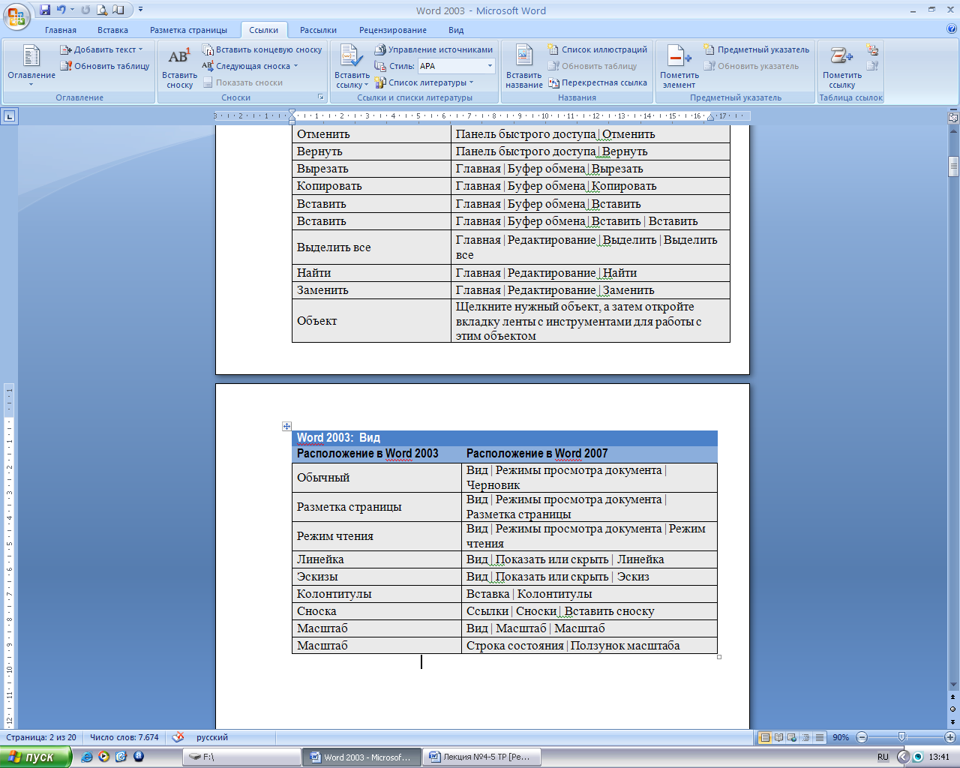

## ПРЕДВАРИТЕЛЬНЫЙ ПРОСМОТР ДОКУМЕНТА

**MS Word позволяет просмотреть на экране документ в том виде, как он будет выглядеть при печати. Для этого необходимо нажать на кнопку *«Office» Значок кнопки («файл»)*🡪 (<*Печать>)* 🡪*Предварительный просмотр* или воспользоваться соответствующей кнопкой на панели быстрого доступа.**

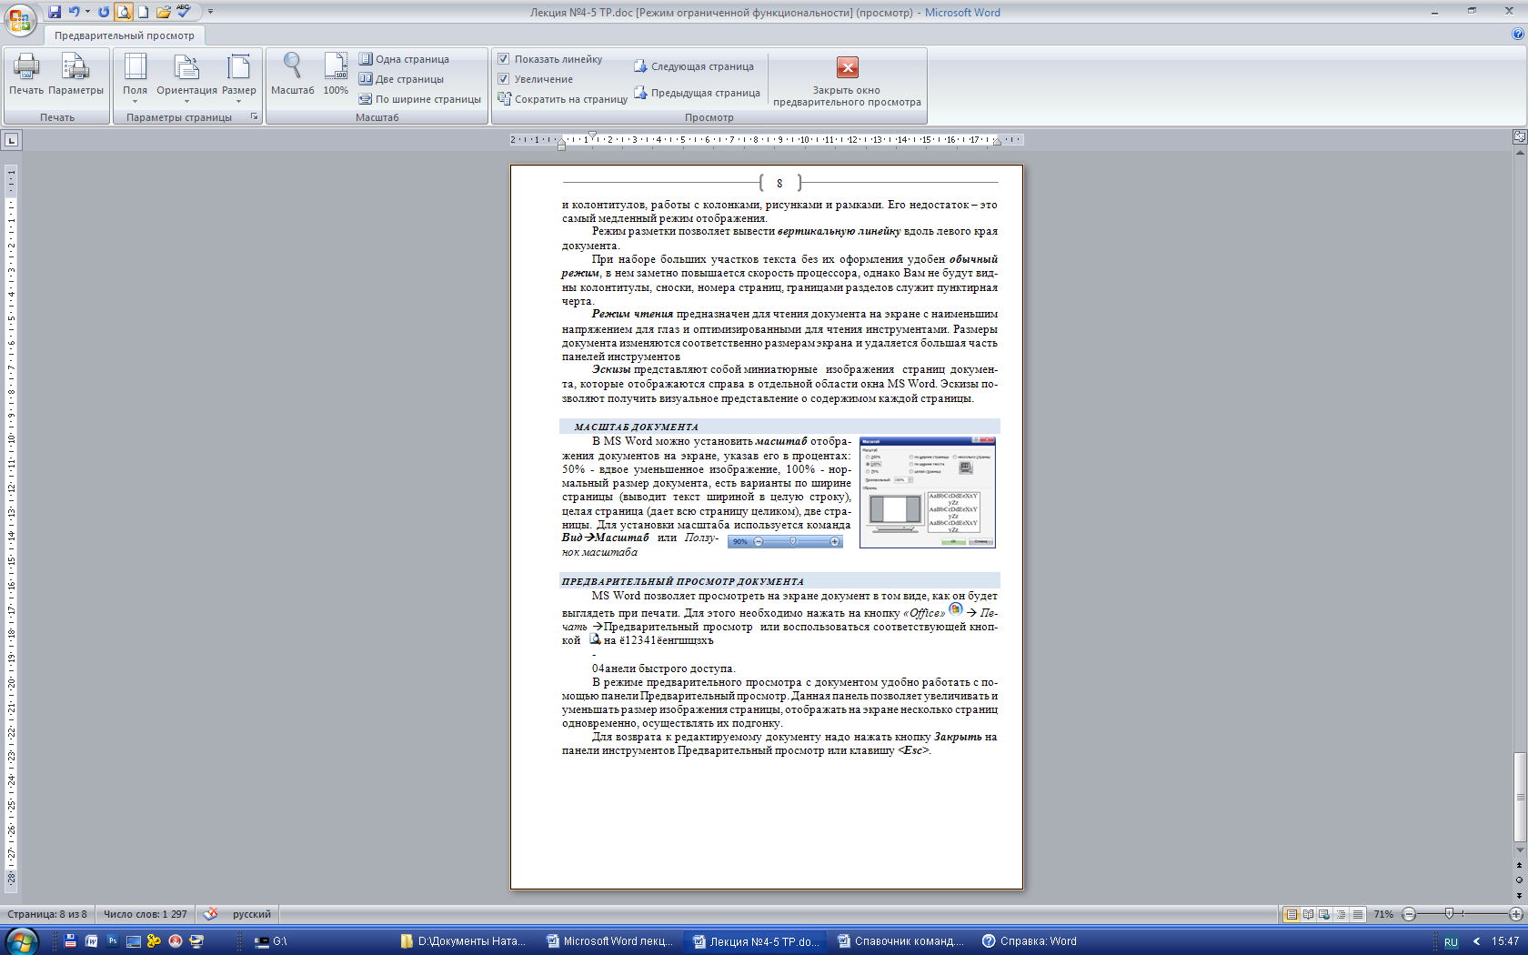В режиме предварительного просмотра с документом удобно работать с помощью панели *Предварительный просмотр*.

Данная панель позволяет увеличивать и уменьшать размер изображения страницы, отображать на экране несколько страниц одновременно, осуществлять их подгонку.

Для возврата к редактируемому документу надо нажать кнопку ***Закрыть*** на панели инструментов *Предварительный просмотр* или клавишу ***<Esc>***.

ПЕЧАТЬ ДОКУМЕНТА

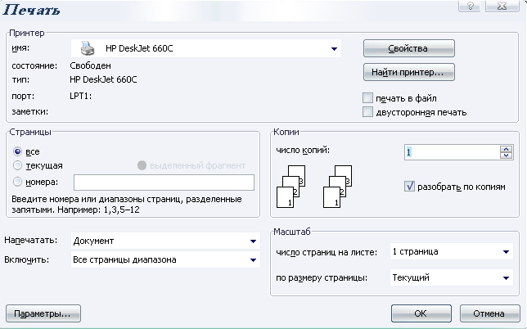**Печать документа выполняется нажатием на кнопку *«Office»*  *(«файл»)*🡪*Печать* или нажатием клавиш *Ctrl+P* (от слова Print).**



В диалоговом окне ***Печать*** можно задать количество печатаемых копий документа, указать количество страниц, выбрать тип принтера. С помощью кнопки ***Параметры*** можно включить печатаемый документ дополнительную информацию.

# 

# РЕДАКТИРОВАНИЕ ТЕКСТА

Если в документе выделена часть текста, то все операции производятся именно с этим фрагментом.

Выделение текста:

* мышь
* двойной щелчок мыши по слову
* shift
* по полям документа
* выделить все…

Выделенный текст можно:

* *удалить* – клавиша Del;
* *отформатировать* – через панель форматирования;
* *переместить (перетянуть), Скопировать, используя Ctrl, правой клавишей.*
* *скопировать в буфер обмена* – с помощью мыши или на вкладке *Главная* в группе *Буфер обмена* выбрать команду ***Вырезать*** или ***Правка,*** *клавишами быстрого доступа*;

## ВСТАВКА СПЕЦИАЛЬНЫХ СИМВОЛОВ И ЗНАКОВ

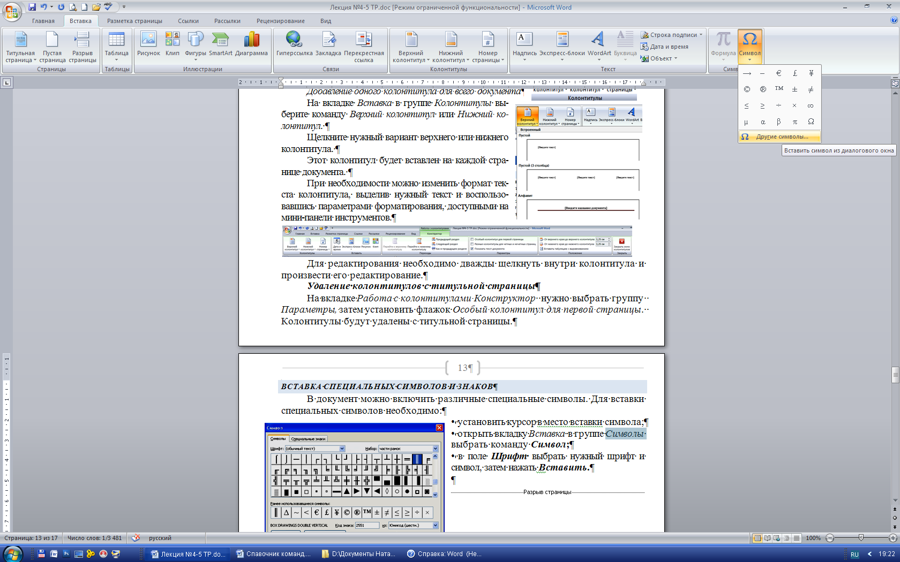В документ можно включить различные специальные символы. Для вставки специальных символов необходимо:

* установить курсор в место вставки символа;
* открыть вкладку *Вставка* в группе *Символы* выбрать команду ***Символ*** 🡪***Другие Символы*;**
* в поле ***Шрифт*** выбрать нужный шрифт и символ, затем нажать ***Вставить*.**

# ФОРМАТИРОВАНИЕ ТЕКСТА

Отформатировать символы текста – это значит, выбрать шрифт и его начертание, а также размер и цвет, установить положение символов относительно других элементов в строке, задать величину интервала между символами и т.п. Форматировать символы можно до или после ввода текста.

## ШРИФТ

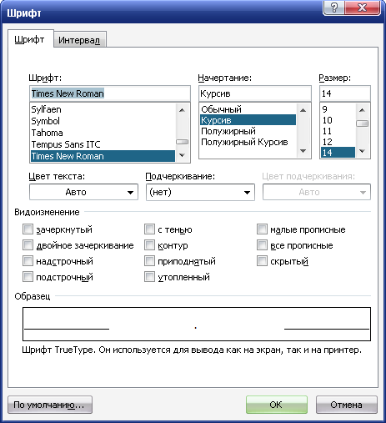**Для выбора шрифта нужно *1-й способ:* открыть вкладу *Главная* в группе *Шрифт*  нажатием на кнопку вызвать диалоговое окно *Шрифт («формат»-«шрифт» 2003).* Вдиалоговом окне *Шрифт* можно выбрать *тип шрифта*, его *начертание* и *размер*, *цвет*, *подчеркивание*, *видоизменение (индексом, контуром, с тенью*.**

Диалоговое окно ***Шрифт*** имеет две вкладки:

* **шрифт** - позволяет выбрать шрифт, его начертание, размер символов, цвет, подчеркивание, эффекты (индексы, зачеркнутый) и т. п.;
* **интервал** - устанавливает интервал между символами;

***2-й способ:*** открыть вкладу *Главная* в группе *Шрифт* выбрать соответствующие команды

## МЕЖДУСТРОЧНЫЙ ИНТЕРВАЛ

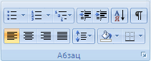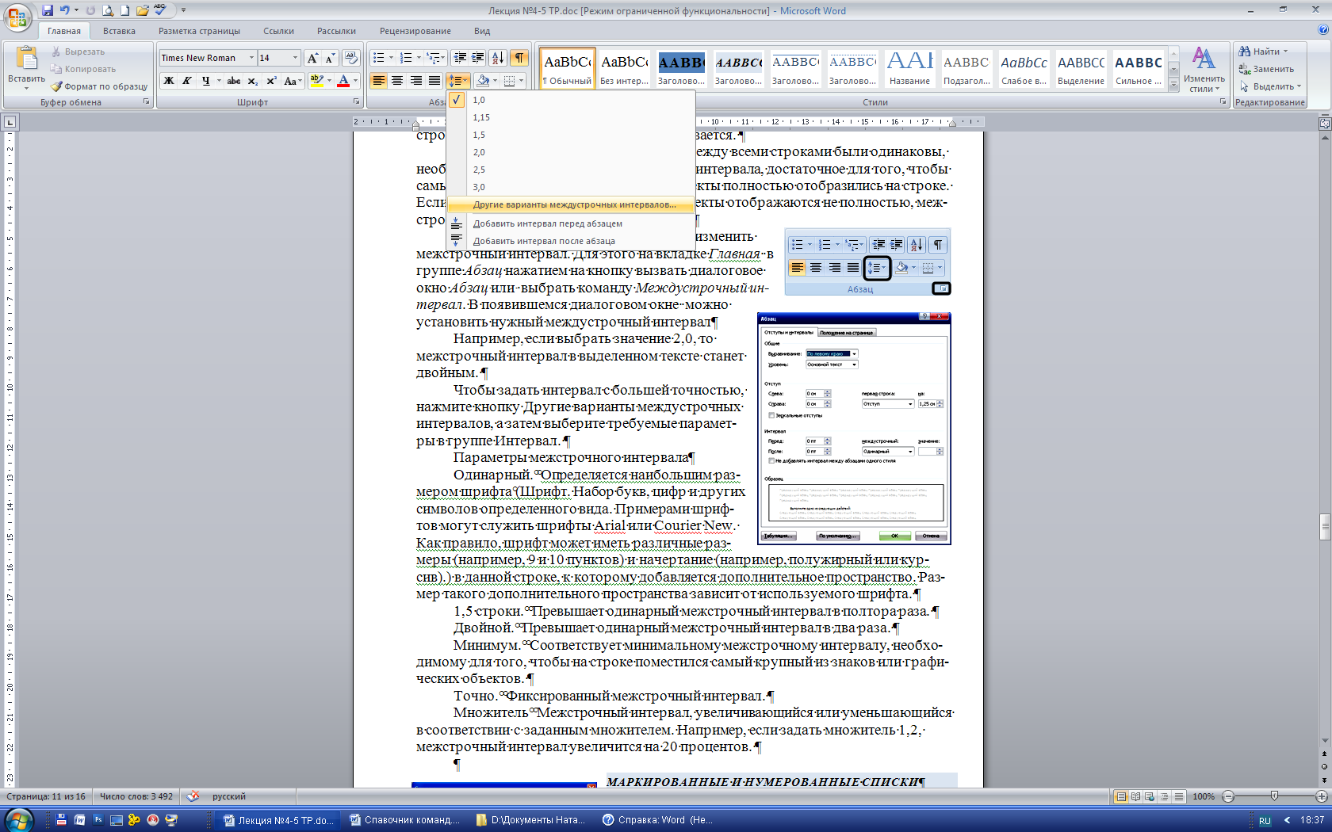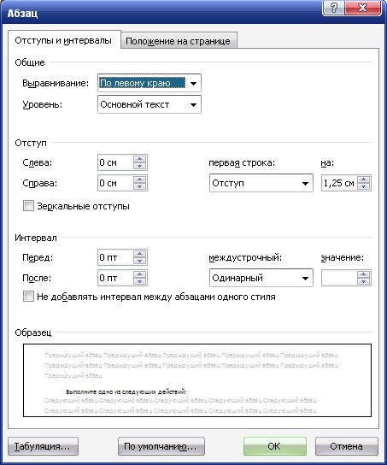

Если в строке имеются знаки большого размера, графика или формулы, межстрочный интервал автоматически увеличивается.

Чтобы в пределах абзаца интервалы между всеми строками были одинаковы, необходимо задать значение межстрочного интервала, достаточное для того, чтобы самые крупные знаки или графические объекты полностью отобразились на строке. Если некоторые знаки или графические объекты отображаются не полностью, межстрочный интервал необходимо увеличить.

**Выделите абзац, в котором требуется изменить межстрочный интервал. Для этого на вкладке *Главная* в группе *Абзац* нажатием на кнопку вызвать диалоговое окно *Абзац («формат»-«абзац» 2003)* или выбрать команду *Междустрочный интервал*.** В появившемся диалоговом окне можно установить нужный междустрочный интервал.

Например, если выбрать значение 2,0, то межстрочный интервал в выделенном тексте станет двойным.

**Чтобы задать интервал с большей точностью, нажмите кнопку *Другие варианты междустрочных интервалов*, а затем выберите требуемые параметры в группе *Интервал*.**

***Одинарный***.  Определяется наибольшим размером [шрифта (Шрифт. Набор букв, цифр и других символов определенного вида. Примерами шрифтов могут служить шрифты Arial или Courier New. Как правило, шрифт может иметь различные размеры (например, 9 и 10 пунктов) и начертание (например, полужирный или курсив).)](javascript:AppendPopup(this,'offont_1')) в данной строке, к которому добавляется дополнительное пространство. Размер такого дополнительного пространства зависит от используемого шрифта.

***1,5 строки.*** Превышает одинарный межстрочный интервал в полтора раза.

***Двойной***. Превышает одинарный межстрочный интервал в два раза.

***Минимум***. Соответствует минимальному межстрочному интервалу, необходимому для того, чтобы на строке поместился самый крупный из знаков или графических объектов.

***Точно***. Фиксированный межстрочный интервал.

***Множитель***. Межстрочный интервал, увеличивающийся или уменьшающийся в соответствии с заданным множителем. Например, если задать множитель 1,2, межстрочный интервал увеличится на 20 процентов.

Обратите внимание, что в этом окне можно добавить или снять интервал перед и после абзаца.

**В меню «Абзац»: междустрочный интервал, выравнивание, отступ строк и отступ первой строки абзаца (красная строка), интервал перед и после абзаца.**

# Требование СТБ 6.28.-2004 к оформлению деловой документации

***Гарнитура шрифта Time New Roman в обычном начертании.***

***Размер шрифта – 14 пт, или шрифты устанавливаемые нормативными правовыми актами.***

***Текст документов на бланках формата А4 печатают на ПК через одинарный интервал (на бланках формата А5 – через «точно 14 пт»).***

***Выравнивание – по ширине листа.***

***Абзацы в тексте начинают отступом, равным пяти ударам пишущей машинки (15-17мм).***

***Номера страниц* проставляют посередине верхнего поля листа арабскими цифрами.**

***Каждый лист документа, оформленный на бланке, так и без него, должен иметь поля:***

**левое – 30 мм (3 см);**

**правое – 10 мм (1 см);**

**верхнее – 20 мм (2 см);**

**нижнее – 20 мм (2 см);**

***Разделы документа должны иметь порядковые номера в пределах всего документа, обозначенные арабскими цифрами без точки и записанные с абзацевого отступа. Подразделы должны иметь нумерацию в пределах каждого раздела. Номера подраздела состоит из номера раздела и подраздела, разделенных точкой. В конце номера подраздела точка не ставится.***

***Расстояние между заголовком и текстом должно быть равно 3-4 интервалам. Между заголовками раздела и подраздела – 2 интервала.***

***Каждый раздел рекомендуется начинать с нового листа.***

На ленте **Разметка страницы** в меню **разрывы** можно выбрать разрыв раздела с новой страницы или просто новую страницу для подразделов.

## 

## ПАРАМЕТРЫ СТРАНИЦЫ

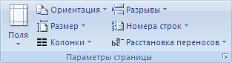

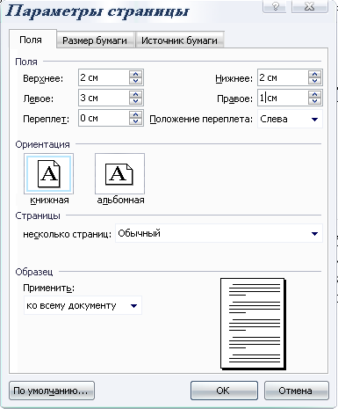Для любого создаваемого документа Word устанавливает по умолчанию определенные параметры страницы (поля документа, ориентацию страниц, размер бумаги и т.д.).

Для изменения этих параметров необходимо **на *панели «Лента»* открыть вкладку *Разметка страницы* и в группе *Параметры страницы* нажатием на кнопку вызвать диалоговое окно *Параметры страницы* либо выбрать команду *Поля* 🡪 *Настраиваемые поля. (В word 2003 (“файл” – “Параметры страницы”)***

В появившемся окне можно выбрать нужную вкладку и указать требуемые значения – поля (отступ от края листа), размер бумаги, ориентацию печати (книжная, альбомная).

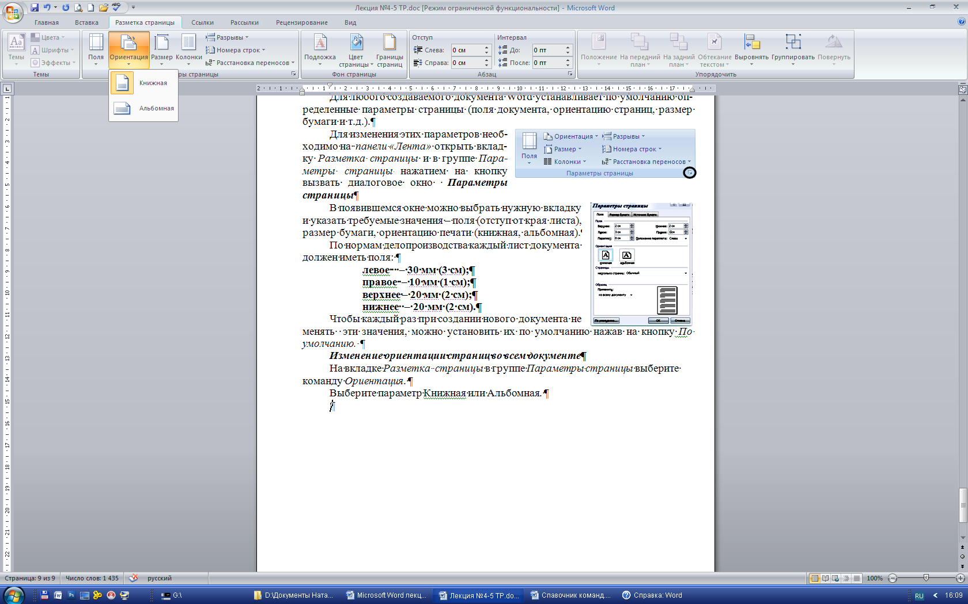Чтобы каждый раз при создании нового документа не менять эти значения, можно установить их по умолчанию нажав на кнопку *По умолчанию.*

**Выберите команду *Ориентация* и установите нужный параметр *Книжная* или *Альбомная*.**

***Книжную и альбомную ориентацию страниц можно применить ко всему документу, к разделу, к выделенному тексту.***

Выделите страницы или абзацы, для которых нужно применить книжную либо альбомную ориентацию страниц (**если для изменения ориентации страницы выделена только часть текста на странице, то выделенный фрагмент текста будет помещен на отдельной странице, а окружающий текст — на других страницах**)

**Примечание**. *Перед фрагментом текста с новой ориентацией страниц и после него будут автоматически вставлены* [*разрывы раздела*](javascript:AppendPopup(this,'wodefSectionBreak_1'))*. Если документ уже разбит на разделы, можно щелкнуть в любом месте нужного раздела (либо выделить несколько разделов), а затем изменить ориентацию страниц только в выбранных разделах.*

## 

## ВСТАВКА НОМЕРОВ СТРАНИЦ

***Номера страниц* проставляют посередине верхнего поля листа арабскими цифрами.**

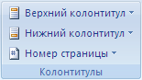Word позволяет автоматически нумеровать страницы документа. Номера страниц можно располагать как в верху, так и в низу страницы, выравнивать их по ее центру или любому краю. Номера страниц вставляются в колонтитулы.

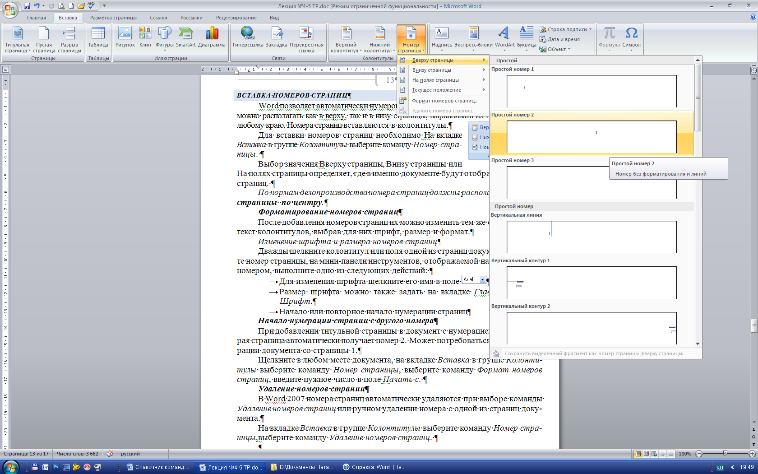**Для вставки номеров страниц необходимо На вкладке *Вставка* в группе *Колонтитулы* выберите команду *Номер страницы(«Вставка»-« Номера страниц» 2003).*.**

Выбор значения Вверху страницы, Внизу страницы или На полях страницы определяет, где в именно документе будут отображаться номера страниц.

После добавления номеров страниц их можно изменить тем же образом, что и текст колонтитулов, выбрав для них шрифт, размер и формат.

Для этого дважды щелкните колонтитул или поля одной из страниц документа, выделите номер страницы, на мини-панели инструментов, отображаемой над выделенным номером, выполните одно из следующих действий:

* Для изменения шрифта щелкните его имя в поле



* Размер шрифта можно также задать на вкладке *Главная* в группе *Шрифт*.
* Начало или повторное начало нумерации страниц

***Начало нумерации страниц с другого номера***

При добавлении титульной страницы в документ с нумерацией страниц вторая страница автоматически получает номер 2. Может потребоваться начало нумерации документа со страницы 1.

Щелкните в любом месте документа, на вкладке *Вставка* в группе *Колонтитулы* выберите команду *Номер страницы*, выберите команду *Формат номеров страниц*, введите нужное число в поле ***Начать с***.

***Удаление номеров страниц***

В Word 2007 номера страниц автоматически удаляются при выборе команды *Удаление номеров страниц* или ручном удалении номера с одной из страниц документа.

На вкладке *Вставка* в группе *Колонтитулы* выберите команду *Номер страницы*, выберите команду *Удаление номеров страниц*.

## КОЛОНТИТУЛЫ

**Колонтитулы содержат информацию, которая повторяется на каждой странице документа, и могут располагаться сверху и снизу страницы. Колонтитул может содержать *название главы*, *номер страницы*, *логотип фирмы* и пр.**

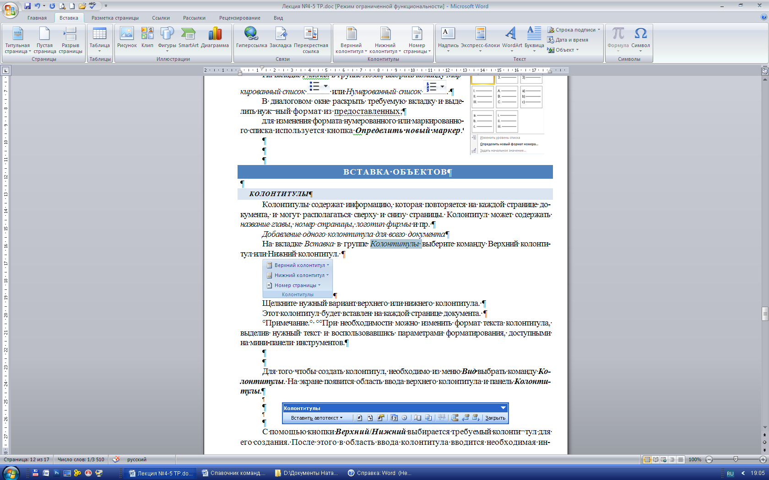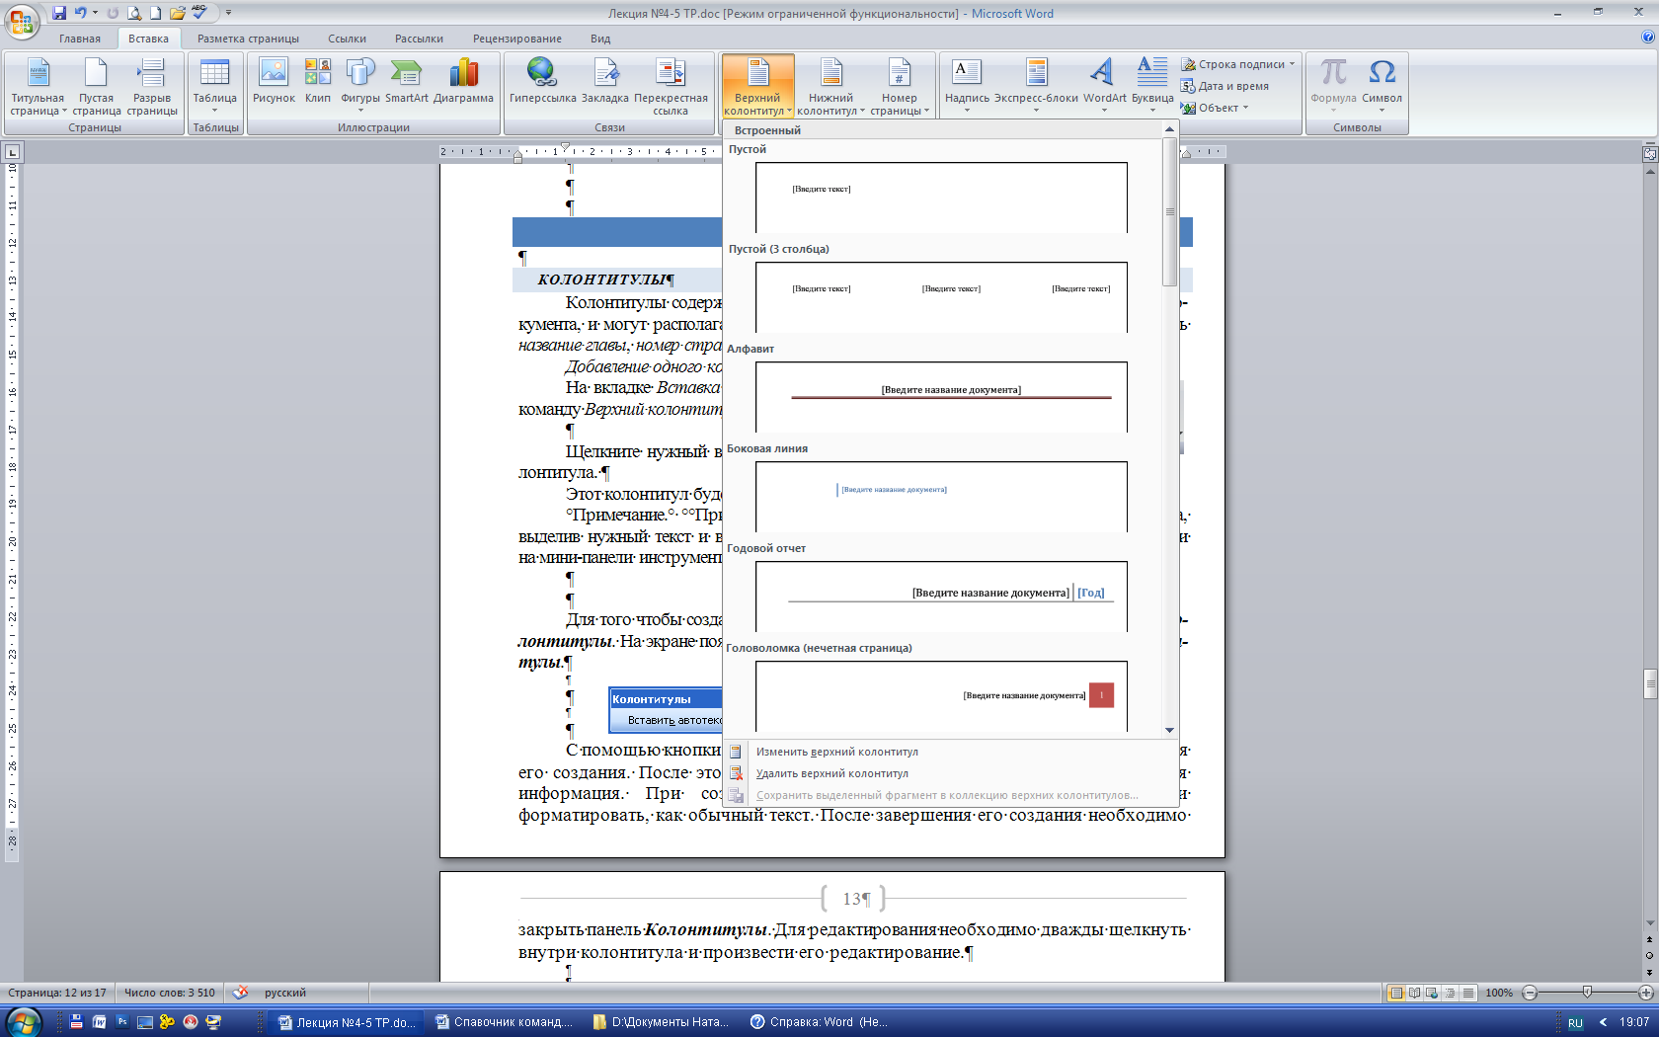

*Добавление одного колонтитула для всего документа*

**На вкладке *Вставка* в группе *Колонтитулы* выберите команду *Верхний колонтитул* или *Нижний колонтитул*. («Вид»-«колонтитулы» 2003)**

Щелкните нужный вариант верхнего или нижнего колонтитула.

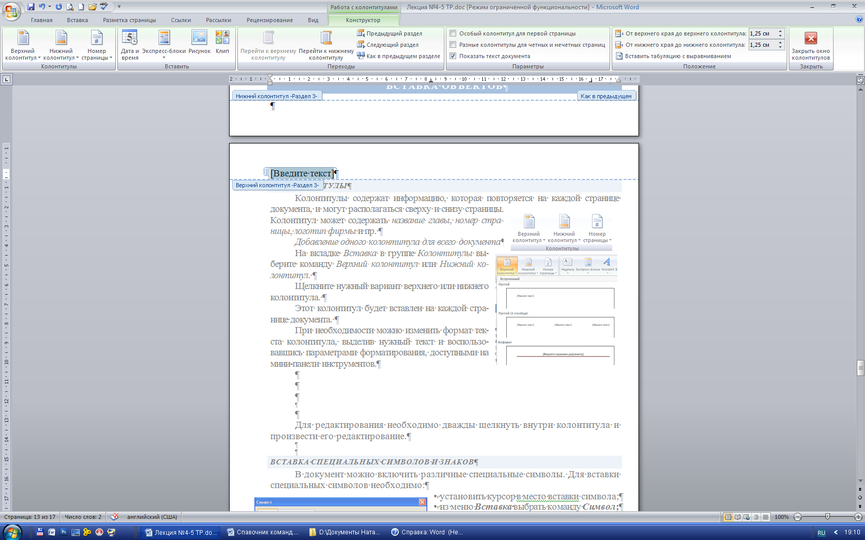При необходимости можно изменить формат текста колонтитула, выделив нужный текст и воспользовавшись параметрами форматирования, доступными на мини-панели инструментов.

Для редактирования необходимо дважды щелкнуть внутри колонтитула и произвести его редактирование.

***Удаление колонтитулов с титульной страницы***

На вкладке *Работа с колонтитулами* ***Конструктор*** нужно выбрать группу *Параметры,* затемустановить флажок *Особый колонтитул для первой страницы*. Колонтитулы будут удалены с титульной страницы.

## МАРКИРОВАННЫЕ И НУМЕРОВАННЫЕ СПИСКИ

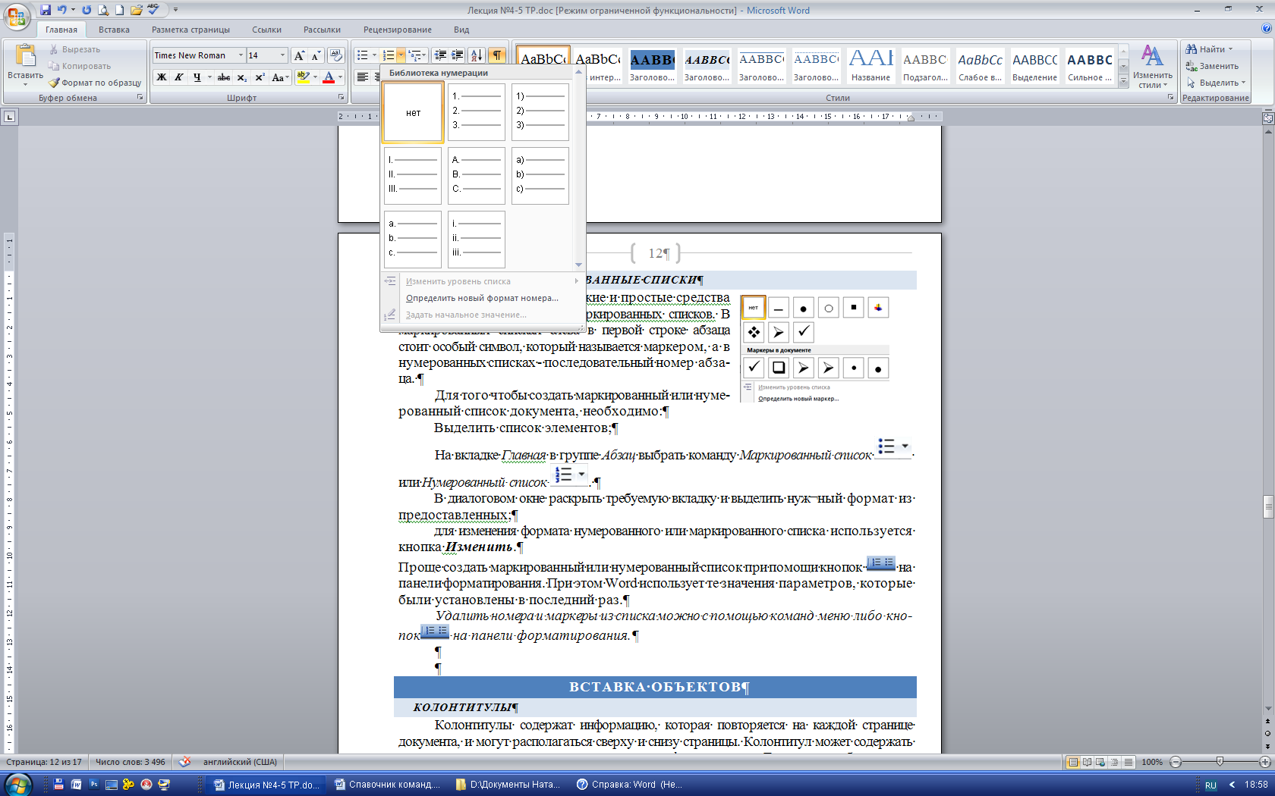Word предоставляет гибкие и простые средства создания нумерованных и маркированных списков. В маркированных списках слева в первой строке абзаца стоит особый символ, который называется маркером, а в нумерованных списках - последовательный номер абзаца.

Список можно создавать изначально, а можно из уже существующего текста.

Для того чтобы создать маркированный или нумерованный список документа, необходимо:

Выделить список элементов;

**На вкладке *Главная* в группе *Абзац* («Формат») выбрать команду *Маркированный список* 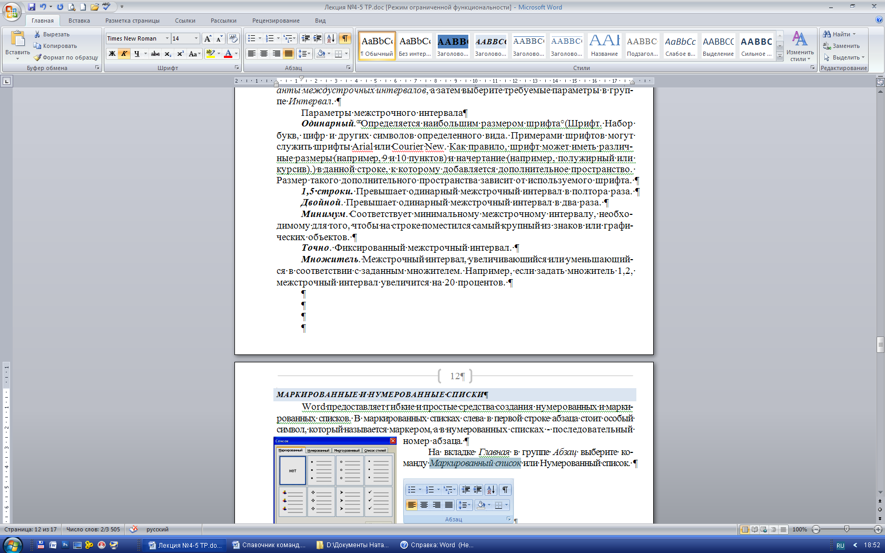 или *Нумерованный список* .**

В диалоговом окне раскрыть требуемую вкладку и выделить нужный формат из предоставленных;

Для изменения формата нумерованного или маркированного списка используется кнопка ***Определить новый маркер***.

Иногда бывает необходимо в нумерованном списке начать список не с первого номера. Для этой цели служит пункт "Задать начальное значение". В появившемся окне в зависимости от поставленной задачи надо установить переключатель в одно из двух положений: "Начать новый список" или "Продолжить предыдущий список". В поле "Начальное значение" задайте номер первого пункта списка.

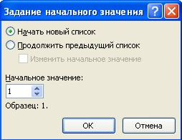

Вкладка **Многоуровневый** позволяет задать специальный список, содержащий до девяти уровней пунктов, нумеруемых или маркируемых отдельно**. Для перехода на более низкий уровень служит кнопка Увеличить отступ на панели инструментов на панели "Абзац" или нажав Tab. Для возврата на более высокий уровень служит кнопка Уменьшить отступ. сочетание Shift+Tab**

**При необходимости редактирования многоуровневого списка, щелкните кнопкой мыши на кнопке "Многоуровневый список" и в появившемся окне - "Определить новый многоуровневый список..".** Здесь можно настроить формат номера, расстояние, тип шрифта и другие параметры списка.

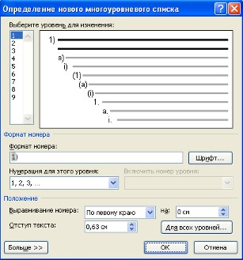

Если необходимо сформировать новый стиль списка, то необходимо воспользоваться пунктом "Определить новый стиль списка". В появившемся окне можно настроить все необходимые параметры стиля, а также задать область действия нового формата.

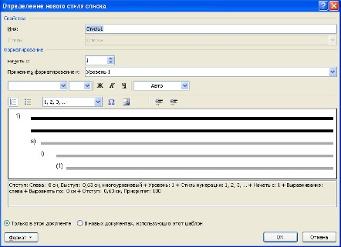

РАБОТА СО СТИЛЯМИ

Стиль – это совокупность параметров форматирования, имеющая свое название.

Существует два различных типа стилей:

* **Стиль символа** - содержит параметры форматирования символов, включая шрифт, размер, начертание, положение и интервалы
* **Стиль абзаца** - содержит параметры форматирования абзацев, такие как междустрочные интервалы, отступы, выравнивание и позиции табуляции
* В каждом шаблоне документа имеется заранее созданный набор стилей, или библиотека стилей, но можно самостоятельно создавать новые и изменять имеющиеся в шаблонах стили. Кроме того, стили могут сохраняться непосредственно в документах.

Для применения стиля из списка экспресс-стилей необходимо:

* выделить фрагмент текста;
* на панели "Стили" (лента "Главная") нажать справа нижнюю кнопку в строке с графическим представлением стилей (можно нажать кнопку в самой строке "Стили");
* в появившейся галерее надо выбрать нужный стиль, при этом выделенный фрагмент будет приобретать форматирование того стиля, на который мы будем указывать курсором мыши

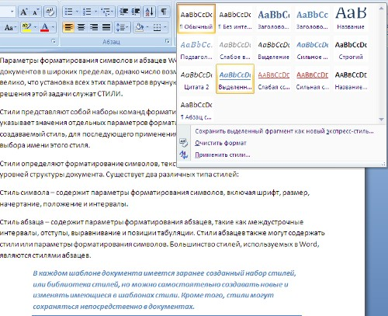

При необходимости переименования стиля, необходимо щелкнуть на соответствующей ему кнопке правок кнопкой мыши и выбрать из контекстного меню пункт "Переименовать".

**Сбросить все параметры форматирования выделенного фрагмента можно, нажав кнопку "Очистить стиль" в галерее стилей.**

В экспресс-галерее отображаются лишь наиболее часто используемые стили. **Если возникает необходимость применить стиль, которого нет в галерее, необходимо открыть галерею стилей и нажать кнопку "Применить стили".**

Буквой "а" обозначены стили текста, ¶- стиль абзаца, соответственно где есть оба значка - это стили и текста, и абзаца.

**Создание и изменение стиля**

**Создавать и изменять стили можно двумя способами:**

1. **Определением (переопределением) стиля** 
   * **Придайте фрагменту текста необходимый вид**
   * **Откройте экспресс-галерею стилей и щелкните кнопкой мыши "Сохранить выделенный фрагмент как новый экспресс-стиль" (при изменении стиля - "Обновить стиль в соответствии с выделенным фрагментом)**
   * **В появившемся окне введите имя нового стиля и нажмите ОК**
2. **Созданием (изменением) его параметров**
   * **Откройте окно "Стили"**
   * **Нажмите кнопку "Создать стиль" (две буквы А)**
   * **В появившемся окне "Создание стиля" настройте все необходимые параметры форматирования (при изменении стиля, соответственно "Изменение стиля")**

**Чтобы выполнить форматирование по образцу, надо установить курсор на абзац, имеющий нужный метод форматирования, и щелкнуть на кнопке Формат по образцу. Далее можно щелкнуть на абзаце, формат которого требуется изменить, и он будет выглядеть точно так же, как выбранный в качестве образца.**

**Создание оглавления**

Оглавление - это список заголовков документа.

**Для того чтобы быстро сделать оглавление документ должен быть отформатирован согласно встроенных форматов уровней структуры или стилей заголовков.**

Затем, установив курсор в месте вставки оглавления, нажмите кнопку "Оглавление" панели **"Оглавление" на** ленте **ССЫЛКИ**. В открывшемся окне выберите нужный формат оглавления.

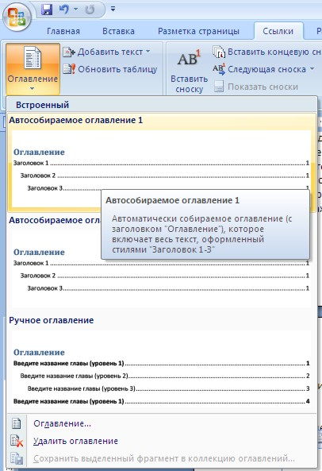

При необходимости тонких настроек оглавления нажмите "Оглавление.."

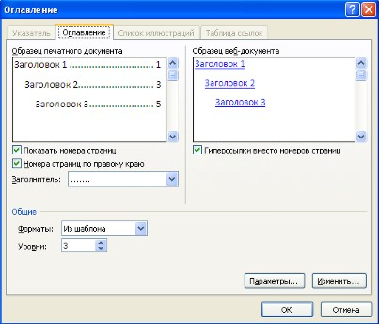

# 

# СОЗДАНИЕ ТАБЛИЦ

***Использование меню Таблица***

На вкладке *Вставка* в группе *Таблицы* нажмите кнопку *Таблица*, а затем в области *Вставить таблицу* путем перетаскивания выберите нужное число строк и столбцов или выберите *Вставить таблицу*.

В области *Размер таблицы* введите количество столбцов и строк.

В области *Автоподбор* ширины столбцов выберите параметры подстройки размера таблицы.

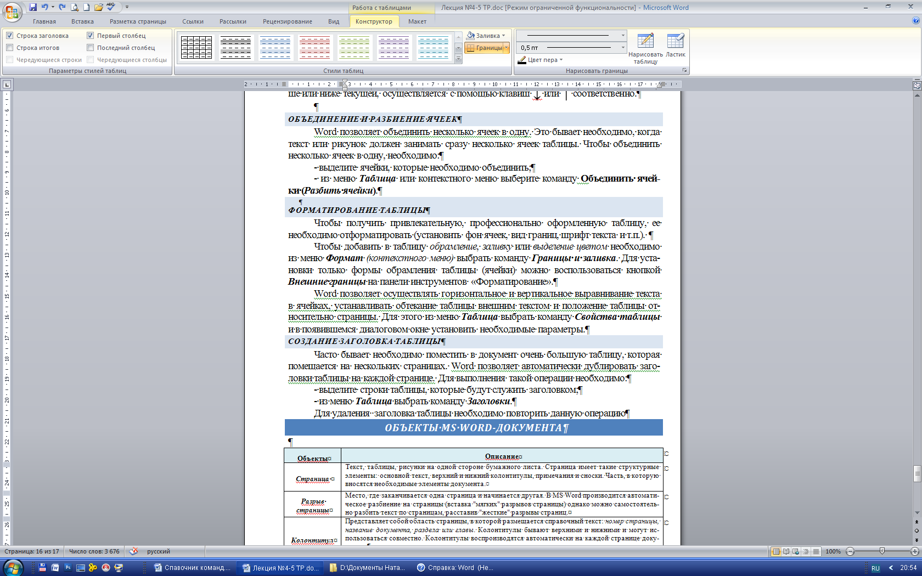

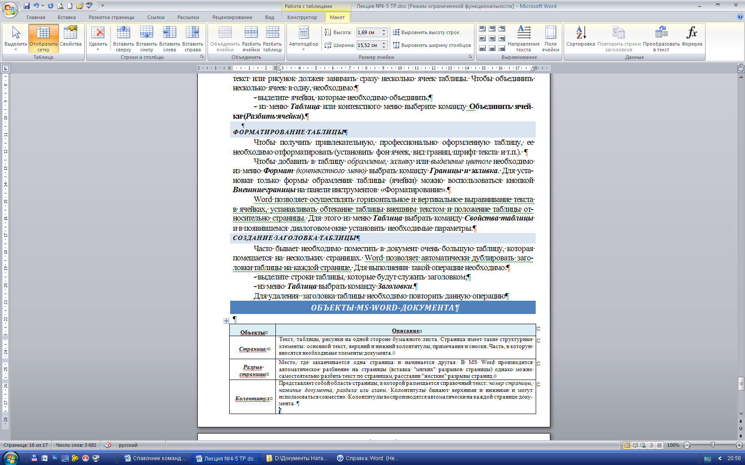При работе с таблицей появляется *вкладка Работа с таблицами Конструктор и Макет*

## ДОБАВЛЕНИЕ И УДАЛЕНИЕ ЯЧЕЕК, СТРОК, СТОЛБЦОВ

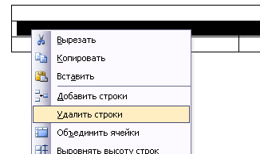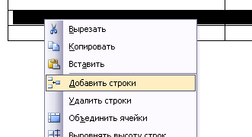Для добавления ***строки*** в конце таблицы перейдите в последнюю ячейку таблицы и нажмите клавишу ***Tab***. Word добавит новую строку, отформатированную так же, как и текущая.

Можно сделать щелчок правой кнопкой мыши на выделенной строке (столбце) и выбрать в *контекстном меню* ***Добавить строки (столбцы)***. WORD подставляет строки перед первой выделенной строкой.

***Добавление строки сверху или снизу***

Щелкните ячейку, в строке, над или под которой требуется добавить новую строку.

******На вкладке *Макет* выполните одно из следующих действий:

* Чтобы добавить строку над выделенной ячейкой, в группе строки и столбцы нажмите кнопку *Вставить выше*.
* Чтобы добавить строку под выделенной ячейкой, в группе строки и столбцы нажмите кнопку *Вставить ниже*.

***Добавление столбца слева или справа***

Щелкните ячейку в столбце, расположенном справа или слева от того места, куда требуется вставить столбец.

На вкладке *Макет* контекстных инструментов Работа с таблицами выполните одно из следующих действий:

* Чтобы добавить столбец слева от выделенной ячейки, в группе строки и столбцы нажмите кнопку *Вставить слева*.
* Чтобы добавить столбец справа от выделенной ячейки, в группе строки и столбцы нажмите кнопку *Вставить справа*.

## ПЕРЕМЕЩЕНИЕ ПО ТАБЛИЦЕ

Когда таблица создана, в нее вводят текст, щелкнув на любой ячейке. Для перехода к следующей ячейке используется клавиша ***Tab*** или клавиши ←, **→,** **↓,** **↑**.

Используя комбинацию клавиш ***Shift+Tab*** или клавиши ← или **→**, можно переместиться на одну ячейку влево (вправо) . Перемещение в ячейку, расположенную выше или ниже текущей, осуществляется с помощью клавиш **↓** или **↑** соответственно.

## ОБЪЕДИНЕНИЕ И РАЗБИЕНИЕ ЯЧЕЕК

Word позволяет объединить несколько ячеек в одну. Это бывает необходимо, когда текст или рисунок должен занимать сразу несколько ячеек таблицы.

***Объединение ячеек***

Выделите ячейки, которые необходимо объединить, во вкладке *Макет*, а затем в группе *Объединить* выберите команду ***Объединить ячейки***.

***Разбиение ячеек***

Выделите одну или несколько ячеек, которые требуется разбить, во вкладке *Макет*, а затем в группе *Объединить* выберите команду ***Разбить ячейки***.

## ФОРМАТИРОВАНИЕ ТАБЛИЦЫ

Чтобы получить привлекательную, профессионально оформленную таблицу, ее необходимо отформатировать (установить фон ячеек, вид границ, шрифт текста и т.п.).

Чтобы добавить в таблицу *обрамление*, *заливку* или *выделение цветом* необходимо из вкладки *Конструктор* в группе *Стили таблиц* выбрать соответствующие команды.

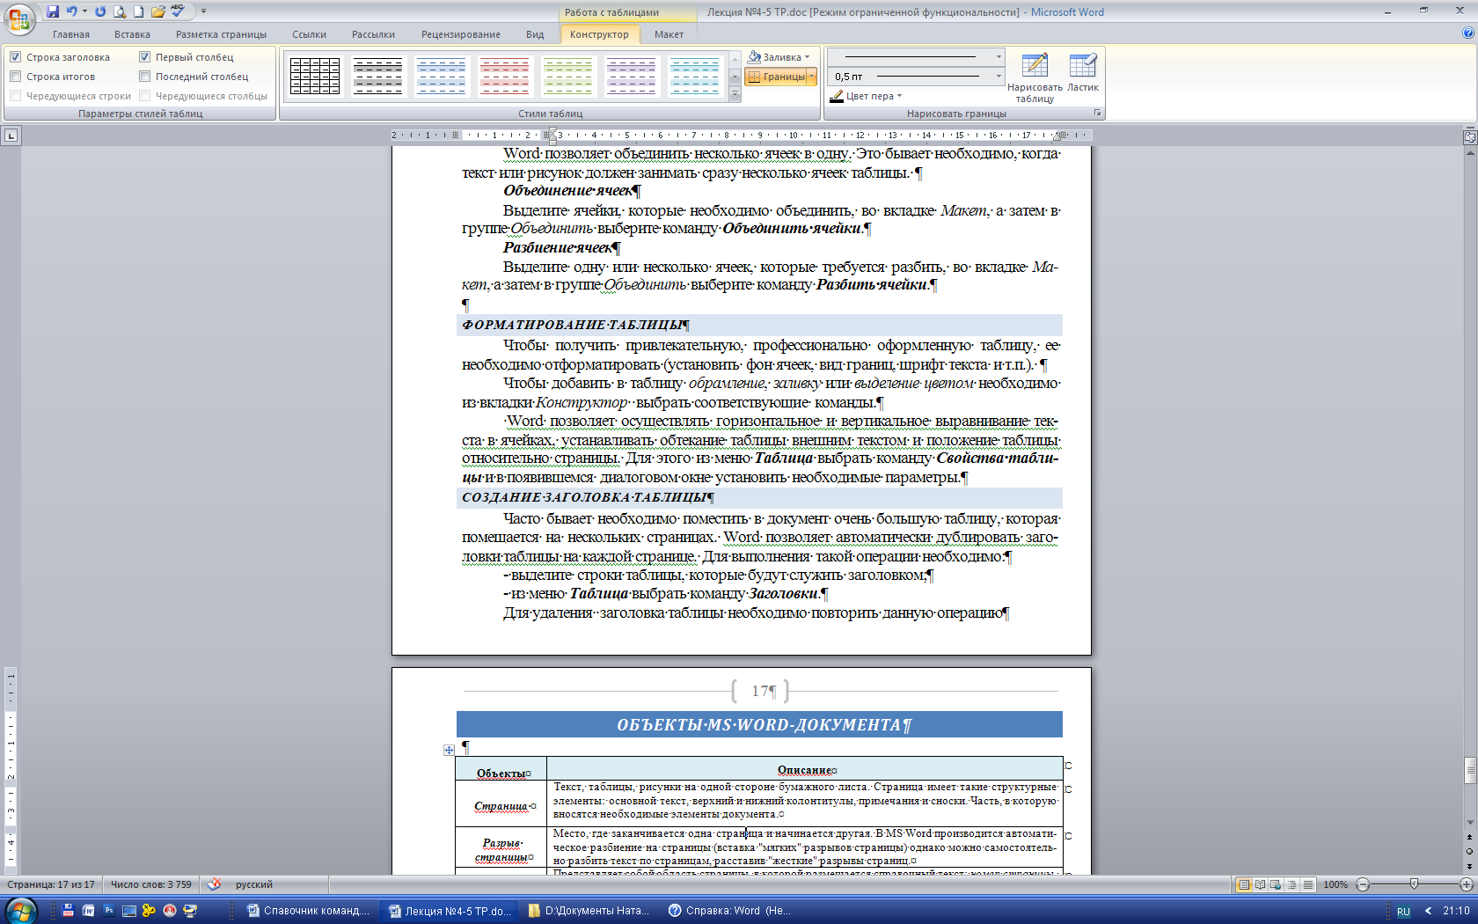

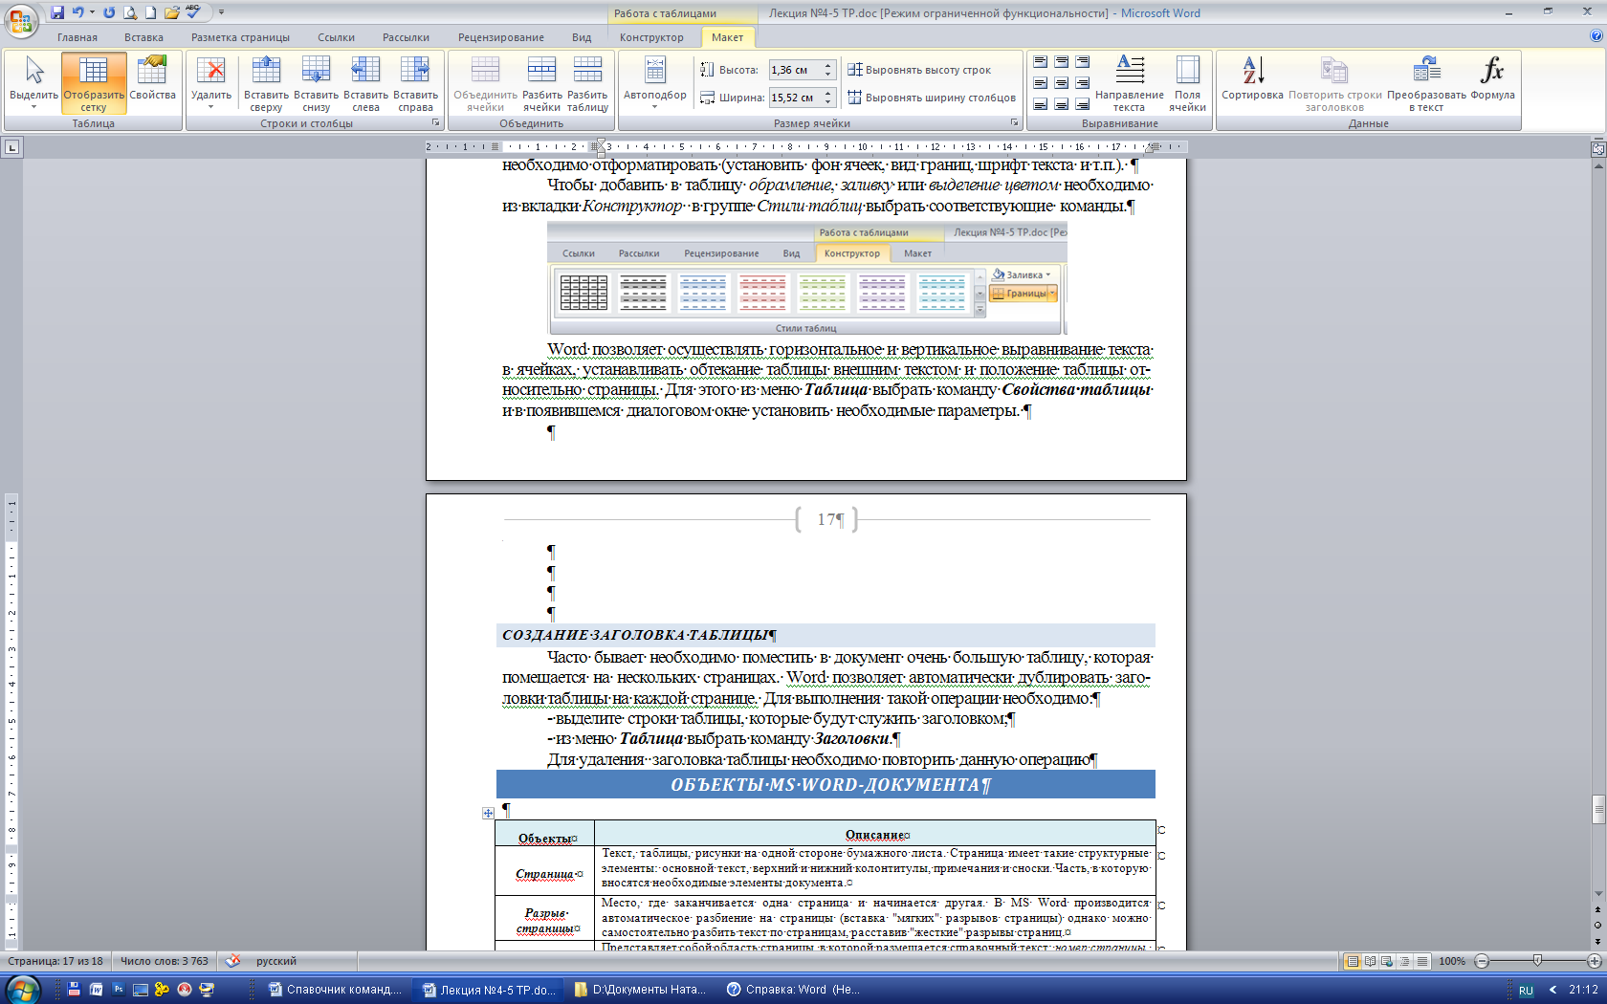Word позволяет осуществлять горизонтальное и вертикальное выравнивание текста в ячейках, устанавливать обтекание таблицы внешним текстом и положение таблицы относительно страницы. Для этого из вкладки *Макет* в группе *Выравнивание* выбрать команду *необходимые команды.*

## СОЗДАНИЕ ЗАГОЛОВКА ТАБЛИЦЫ

Часто бывает необходимо поместить в документ очень большую таблицу, которая помещается на нескольких страницах. Word позволяет автоматически дублировать заголовки таблицы на каждой странице. Для выполнения такой операции необходимо:

- выделите строки таблицы, которые будут служить заголовком;

- из вкладки *Макет* в группе *Данные* выбрать команду ***Повторить строки заголовков***.

Для удаления заголовка таблицы необходимо повторить данную операцию